勞動部職業安全衛生署
114年特定製程產業改善安全衛生工作環境補助計畫
安全衛生簡訊
主題 | 堆高機操作安全與危害預防
合作公會 | 鑄造品同業公會
內容概述
一、說明:
為提升操作人員之作業安全意識，防範職業災害，確保作業人員與現場環境之安全。
二、適用範圍:
適用於從事搬運、堆疊或移動物料之作業場所與操作人員。
三、常見作業中產生之危害:
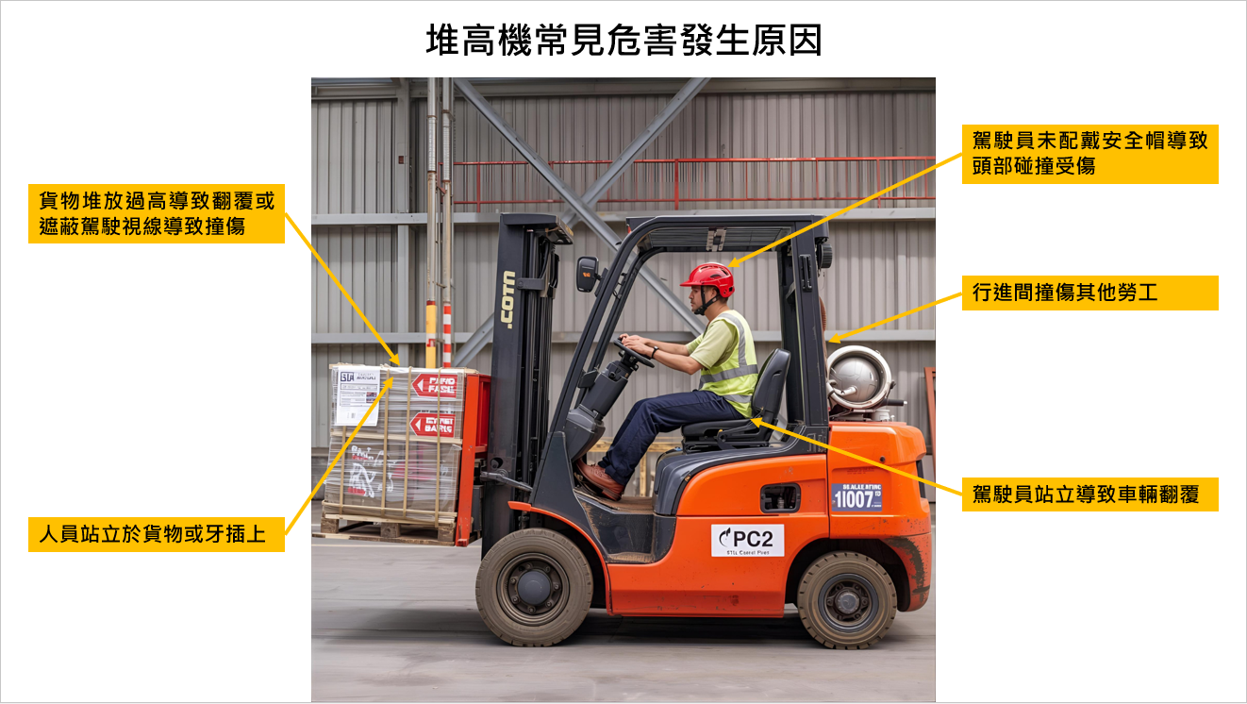
1.傾倒事故：搬運時未綑綁或傾斜 ,導致堆高機重心不穩傾倒。
2.撞擊事故：貨物過載 ,視線不佳未注意周邊人員或障礙物。
3.夾壓事故：行進時人員未保持安全距離，造成壓傷或夾傷。
4.行為不當：禁止人員站立於堆高機貨叉上作業及搬運。
四、安全操作要點:
1.操作資格：
操作荷重 1 公頓以上之堆高機，需先取得堆高機操作人員訓練期滿證明，並通過堆高機檢定考試取得技術士證，方具有操作人員資格，其證明文件應隨身備查。
2.操作前檢查：
檢查項目及檢查內容 :
2.1外觀檢查-是否有損壞、油漬或鬆動現象
2.2剎車系統-腳剎與手剎功能是否正常
2.3輪胎-是否磨損、漏氣或異常
2.4液壓系統-無漏油、提升平穩無異音
2.5警示裝置-喇叭、倒車警示音與警示燈功能正常
2.6發現異常應立即通報並停止使用。
3.載運規範
3.1堆高機之負載荷重不得超過該機械所能承受之最大荷重。
3.2堆高機嚴禁堆疊搬運或高舉貨物影響視線。
3.3行駛時貨叉應降至15–20公分高度，確保穩定。
4.行駛規則
4.1操作人員需裝備安全帽及安全鞋 ,並確實繫上安全帶。
4.2遵守廠區速限，不可急剎、急轉彎,行駛交叉口或盲區應鳴笛提醒。
4.3行駛上下坡時應前進上坡、後退下坡。
4.4夜間或光源不佳之場所操作堆高機時，應利用前照燈或後照燈以及其他燈光照亮現場。
4.5堆高機於駕駛者離開駕駛座時，應將貨叉等放置於地面，並將原動機熄火，並完全剎住車後將鑰匙取下，不得留置在堆高機上。

5.作業環境管理
5.1嚴禁無關人員進入操作區。
5.2地面應保持平整、乾燥，避免傾斜或濕滑。
5.3作業場所或倉儲區域搬運或堆置超長、超寬或超高物件時，應有專人指揮。
五、危害預防控制與對策:
1.教育訓練：堆高機操作人員定期參加堆高機安全訓練，強化危害辨識能力。
2.標準作業程序（SOP）：建立清晰可循的操作流程，提升一致性與安全性。
3.監督與稽核：定期巡檢操作行為與設備狀況，並保留紀錄。
4.事故通報與改善：建立事故通報與調查機制，作為預防及改善依據。
六、結語 :
堆高機為高效率搬運工具，但具有操作風險，除了應提供動力堆高機作業之安全衛生設施外，亦應指派具有操作證照人員來操作，並持續教育訓練、提高危害辨識能力、培養良好操作習慣與定期設備保養，以有效防止動力堆高機作業災害，打造安全職場。
※參考資料來源 :
職業安全衛生設施規則
台中勞動查檢處

